الإختبارالأول في مادة العلوم الفيزيائية والتكنولوجيا
الجمهورية الجزائرية الديمقراطية الشعبية
مديرية التربية لولاية المدية متوسطة لعربي سعيدي –البرواقية-
المستوى: الأولى متوسط المدة: ساعة ونصف
تاريخ الاجراء: الأحد 01/12/2024

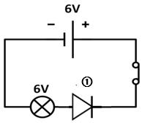
التمرين الأول:
- تمثل الوثيقة (1) مـخطط نظامـي لدارة كهربائية أنجزها أحمد لكنه تفاجأ بعدم توهج المصباح رغم سلامة جميع العناصر الكهربائية.
- سم العنصر الموجود في الدارة.
الوثيقة 01
- بين سبب عدم توهج المصباح رغم سلامته.
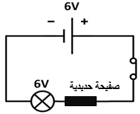
- أعد رسم الدارة الكهربائية صحيحة بعد حل المشكل.
الوثيقة 01
الوثيقة 01

- غير أحمد العنصر بصفيحة حديدية فلاحظ توهج المصباح توهجا عاديا كما هو موضح في الوثيقة (2).
- نستبدل في كل مرة الصفيحة الحديدية بمادة معينة كما في الجدول التالي:
مادة صنع الصفيحة | حديد | زجاج | خشب | نحاس | بلاستيك
حالة المصباح | يتوهج | ........ | ........ | ........ | ........
الوثيقة 02

- أكمل الجدول.
- استنتج نوعا المواد حسب ناقليتها للكهرباء.
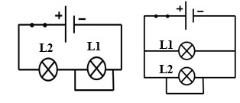
التمرين الثاني:
في إطار التحضير الجيد لاختبار الفصل الأول، وأثناء المراجعة تذكرت التجارب التي قمت بها مع أستاذك حول خطر بعض الدارات الكهربائية.
الـدارة 02
الـدارة 01

- سم هذا النوع من الدارات التي تشكل خطرا.
الـدارة | العنصر المستقصر | المصباح المتوهج
01 | ............................... | ..........................
02 | ............................... | ..........................
- أكمل الجدول التالي:

- ما هي الدارة الأكثر تعرضا للخطر؟ مع التبرير.
الصفحة 2/1
بالتوفيق
بالتوفيق بالتوفيق

- أعد رسم الدارة 01 مبينا عليها جهة التيار الكهربائي.
الوضعية الإدماجية:
أحضر والد معاذ كهربائيا لمنزله الجديد لإنشاء دارة كهـــربائية من أجـل التحـكم في مصباحي الدرج (السلالم) (وثيقة 01) من مكانين مختلفين متباعدين.
قام الكهربائيُّ بتركيب الدارة الكهربائية حسب (المخطط 01) وكان معاذ يلاحظه ويسأل والده.

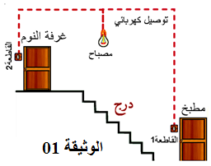
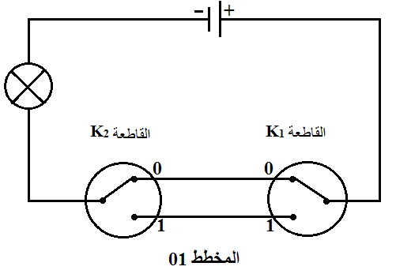
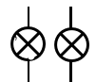
K₁ القاطعة
K₂ القاطعة
C
A

المخطط 01
D
B

- ساعد والد معاذ بالإجابة عما يلي:
- تعرف على هذا النوع من الدارات الكهربائية.
- سم القاطعتين K₁ و K₂
- أكمل جدول الحقيقة التالي بـ: ( متوهج أو منطفئ)
وضعية القاطعة K₁ | وضعية القاطعة K₂ | حالة المصباح
A | C
A | D
B | C
B | D
- أذكر أماكن أخرى يستعمل فيها هذا النوع من الدارات الكهربائية.
- هل تركيب المصباحين مناسب للمنزل؟
- برر إجابتك.


... انتهى ... وفقكم الله يا مبدعين
الصفحة 2/2
بالتوفيق
بالتوفيق بالتوفيق

